中国农村专业技术协会

农技协发字〔2019〕35号

中国农技协关于转发《中国科协科普部
关于进一步做好科技志愿服务有关工作的通知》的通知
各省（自治区、直辖市）农技协联合会，各专业委员会：
为鼓励和规范全国农技协组织和涉农科技工作者参与科技志愿服务，推动新时代科技志愿服务制度化和常态化，按照中国科协办公厅印发的《科技志愿服务管理办法（试行）》有关要求，现转发《中国科协科普部关于进一步做好科技志愿服务有关工作的通知》。
请各省级农技协联合会、各专业委员会动员引导本地区、本领域农技协组织、涉农科技工作者、各级农技协科技志愿服务分队等注册成为科技志愿者、科技志愿服务组织，积极开展科技志愿服务活动。中国农技协将在考核评选、项目申报等工作中将该工作作为重点参考依据。

附件：中国科协科普部关于进一步做好科技志愿服务有关工
作的通知

中国农村专业技术协会
2019年10月25日

附件

中国科协部门发文
科协普函基字〔2019〕49号
中国科协科普部关于
进一步做好科技志愿服务有关工作的通知
各全国学会、协会、研究会科普部（普委会），各省、自治区、直辖市科协科普部，新疆生产建设兵团科协科普部：
为深入学习宣传贯彻习近平新时代中国特色社会主义思想和党的十九大精神，鼓励和规范科技工作者参与科技志愿服务，推动新时代科技志愿服务制度化和常态化，按照《科技志愿服务管理办法（试行）》有关要求，现就进一步做好科技志愿服务有关工作通知如下。
一、基本定义
科技志愿服务，是指科技志愿者、科技志愿服务组织为服务科技工作者、服务创新驱动发展、服务全民科学素质提高、服务党和政府科学决策，自愿、无偿向社会或者他人提供的公益性科技类服务。
科技志愿服务组织，是指各级科协组织和相关机构成立的科技志愿者协会、科技志愿者队伍、科技志愿服务团（队）等。
科技志愿者，是指不以物质报酬为目的，利用自己的时间、科技技能、科技成果、社会影响力等，自愿为社会或他人提供公
益性科技类服务的科技工作者、科技爱好者和热心科技传播的人士等。
科技志愿服务信息平台（以下简称平台），是中国科协指定的科技志愿者、科技志愿服务组织的注册管理平台，并通过平台来统筹指导和协调管理各级各类科技志愿服务工作。平台目前拥有两个终端，分别是微信终端（“科技志愿服务”微信公众号）和PC终端（网址：www.stvs.org.cn），下一步将根据工作进展和各方需求逐步完善功能。
二、工作目标
开展科技志愿服务注册，旨在动员吸纳更多公众成为科技志愿服务的倡导者、传播者、践行者，有效整合科技志愿服务组织资源，规范科技志愿服务管理体制，宣传推广科技志愿服务典型案例和典型人物。
三、工作任务
（一）宣传动员
科协志愿服务是中国科协当前工作的重中之重，全国学会、地方科协等有关单位（以下简称有关单位）要高度重视，统筹安排部署，充分利用各类媒体，通过线上线下相结合的方法动员引导科技工作者、科技爱好者等注册成为科技志愿者。
（二）在线注册
科技志愿服务组织在线注册：有关单位可以通过平台，注册成立本地区、本系统的科技志愿服务组织，注册后可以发布和管理活动、查看全部本组织科技志愿者信息等。
科技志愿者在线注册：科技工作者、科技爱好者和热心科技传播的人士等均可以通过平台注册成为科技志愿者，并加入相关科技志愿服务组织。
（三）集体注册
科技志愿服务组织集体注册：有关单位可以汇聚下属机构的组织信息，通过中国科协官网或中国科协公文发布系统查看《中国科协科普部关于进一步做好科技志愿服务有关工作的通知》，下载《科技志愿服务组织集体注册信息表》（附件1），按模版填报后发送至中国科协农村专业技术服务中心。
科技志愿者集体注册：有关单位在注册成立科技志愿服务组织后，可以汇聚相关人员信息，通过中国科协官网或中国科协公文发布系统查看《中国科协科普部关于进一步做好科技志愿服务有关工作的通知》，下载《科技志愿者集体注册信息表》（附件2），按模版填报后发送至中国科协农村专业技术服务中心。
（四）开展活动
有关单位在注册成立科技志愿服务组织后，要通过平台发布活动信息、组织科技志愿者网上报名参与，活动结束后通过平台进行宣传。
四、组织实施
根据中国科协2019年工作要点和任务分工，经党组、书记处研究，中国科协科学技术普及部负责科技志愿服务工作的总体协调，中国科协农村专业技术服务中心负责具体组织实施，中国科协信息中心负责平台技术保障工作。
五、有关要求
（一）加强组织领导。有关单位要高度重视、密切配合，提高政治站位，增强政治自觉，切实把科技志愿服务工作摆上突出位置。中国科协将在今年全国科普日期间对科技志愿服务组织、科技志愿者、科技志愿服务活动等进行集中展示，并定期公布有关情况，以及在年度工作会、地方科协党组书记会议等进行展示。
（二）做好组织填报。有关单位要高度重视，保证数据真实可靠，根据《科技志愿服务信息平台用户使用手册（1.0版）》（附件3）进行注册认证、活动发布、传播分享等工作。中国科协将通过实地调研、电话沟通等方式及时了解科技志愿服务工作进展情况，加强各地科技志愿服务组织建设。
（三）加强供需对接。有关单位要将科技志愿服务资源进行优化整合，将人才智力资源下沉一级开展服务，同时依托新时代文明实践中心、党群服务中心等基层组织搜集公众需求，实现供需对接。
（四）完善相关数据。目前平台已导入原科技志愿者信息系统的科技志愿者数据，原注册的科技志愿者队伍需在线关联或登记填报《科技志愿服务组织集体注册信息表》，才可以发布和管理活动、查看全部本组织科技志愿者信息。
六、联系方式
中国科协农村专业技术服务中心
联系人：李 强 李玉磊 010-65005187
邮 箱：jicengfuwuchu@163.com
科技志愿服务平台运营和技术咨询
联系人：高 超 傅胤龙 010-68788448
中国科协科学技术普及部
联系人：蒋玉平 010-68578249 刘 晴 010-68582309

附件：1.科技志愿服务组织集体注册信息表
2.科技志愿者集体注册信息表
3.科技志愿服务信息平台用户使用手册（1.0版）

中国科协科普部
2019年8月13日

附件1
科技志愿服务组织集体注册信息表
序号 | 组织名称 | 管理员手机号 | 是否在民政部门注册 | 主管单位类型 | 主管  单位 | 成立日期 | 服务类别 | 所在  区域省 | 所在  区域市 | 所在  区域县 | 组织负责人姓名  （选填） | 组织负责人职务  （选填） | 组织负责人单位  （选填） | 组织负责人电话  （选填）
范例 | **省**市**县科技志愿服务队（团） | 13710986743 | 否 | 地方科协 | **县科协 | 2019/8/8 | □科技培训  □科技咨询  □科普报告  □农技服务  □青少年  科技教育  □科普讲解  □网络科普  □其他 | 省名 | 市名 | 县区名
填报说明：1.是否在民政部门注册、主管单位类型等选项可在下拉菜单中选择，服务类别可根据实际情况多选；
2.管理员首次登陆平台时，须用此手机号码注册成为科技志愿者，方能履行管理员职责。
附件2
科技志愿者集体注册信息表
序号 | 真实姓名 | 手机号 | 性别 | 身份证号 | 政治面貌 | 民族 | 工作单位 | 职称 | 最高学历 | 从业类别 | 所在区域省 | 所在区域市 | 所在区域县 | 服务类别 | 服务领域  或行业 | 是否为基层“三长”
范例 | 张三 | 13710986743 | 男 | 220302197503280203 | 群众 | 汉族 | 阿里巴巴 | 副高 | 本科 | 企业 | 省名 | 市名 | 县区名 | □科技培训  □科技咨询  □科普报告  □农技服务  □青少年  科技教育  □科普讲解  □网络科普  □其他 | □科技咨询类  □科技培训类  □科学教育类  □科普报告类  □农技服务类  □健康咨询类  □网络服务类  □文体娱乐类  □其他科技服务 | 基层医院院长
填报说明：政治面貌、民族、职称、最高学历、从业类别、所在区域、是否为基层“三长”等选项可在下拉菜单中选择，服务类别、服务领域等选项可根据实际情况多选。

附件3
科技志愿服务信息平台用户使用手册（1.0版）
1.基本内容
为做好相关工作，拟按照《志愿服务信息系统基本规范》的要求，建立科技志愿服务信息平台（以下简称平台），对接关联全国志愿服务信息系统，统一数据格式、完善服务功能，逐步建设人才库、团队库、项目库，促进供需对接与交流共享，提升科技志愿者注册人数和志愿活动上网率，保证科技志愿服务的精准性和便捷性。
科技志愿服务，是指科技志愿者、科技志愿服务组织为服务科技工作者、服务创新驱动发展、服务全民科学素质提高、服务党和政府科学决策，自愿、无偿向社会或者他人提供的公益性科技类服务。
科技志愿服务组织（平台内简称组织），是指各级科协组织和相关机构成立的科技志愿者协会、科技志愿者队伍、科技志愿服务团（队）等。
科技志愿者（平台内简称志愿者），是指不以物质报酬为目的，利用自己的时间、科技技能、科技成果、社会影响力等，自愿为社会或他人提供公益性科技类服务的科技工作者、科技爱好者和热心科技传播的人士等。
2.功能说明
2.1 志愿者：注册：通过微信公众号平台注册成为一名志愿者。活动报名：对已发布且未结束的活动进行报名参加，可根据区域进行过滤选择。我参加的活动：查看志愿者已经报名过的活动，可根据“报名中”、“报名结束”、“活动进行中”、“活动结束”、“全部”五种不同的活动状态进行查询。志愿者信息：查看志愿者的详细信息，并且可以进行编辑个人信息。
2.2 组织：注册：通过微信公众号平台注册一个组织。活动发布：由组织填写要发布的活动的相关信息，并发布此活动。我发布的活动：查看当前组织发布过的活动信息。组织信息：查看当前组织的详细信息，并且可以进行编辑。
2.3 友情链接。可查看相关的政策文件、中国科协官网信息、志愿者服务联合会官网信息、中国科协绿平台官网信息。
3.使用说明
3.1 关注公众号
搜索“科技志愿服务”公众号或扫描微信二维码进行关注，二维码如下图所示：


3.2 志愿者
注册：点击“志愿者-注册”注册一名志愿者，输入手机号，点击“发送验证码”，将收到的验证码填写好之后点击“下一步”，跳转到志愿者注册页面。如下图所示：
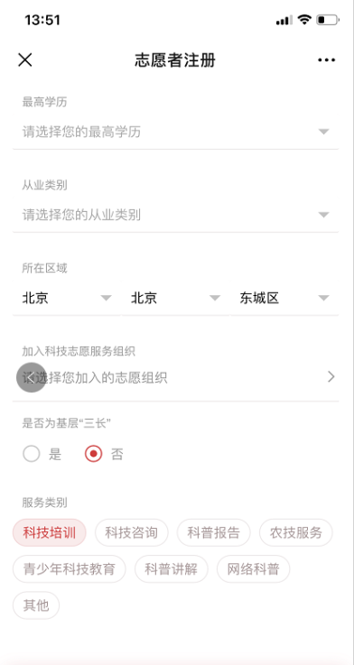
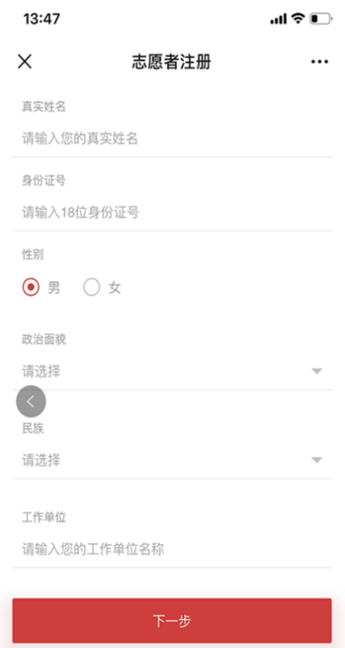
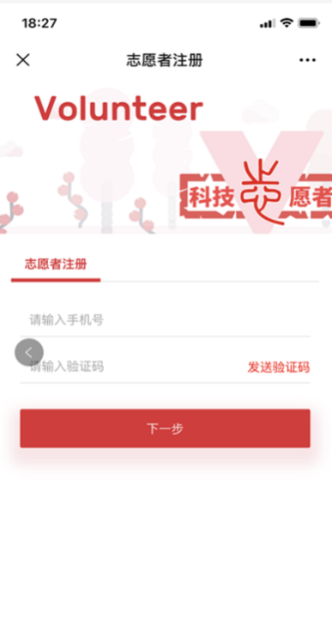

输入信息完毕之后点击“下一步”，注册成功。如下图所示：
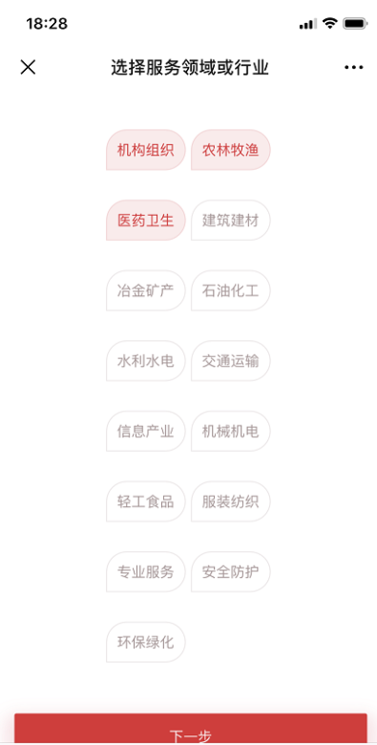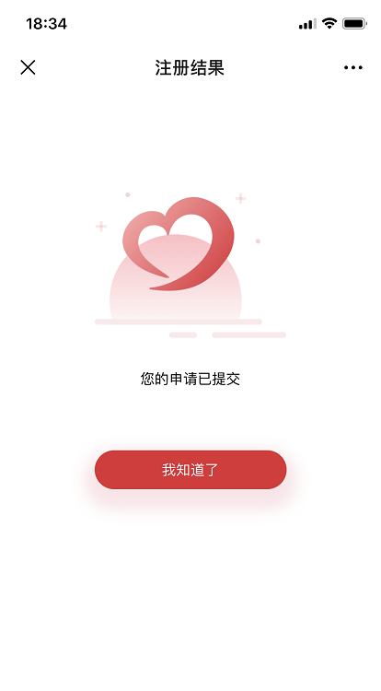
活动报名：点击“志愿者-活动报名”，点击想要报名的活动，点击“立即报名”即为报名成功。如下图所示：
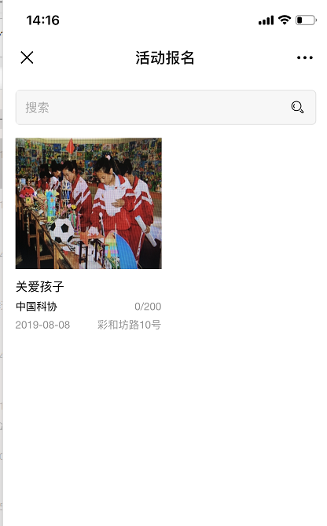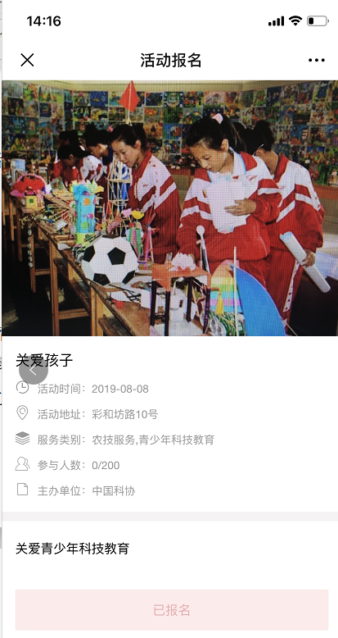
我参加的活动：点击“志愿者-我参加的活动”，可查看我报名参加的活动。并可根据“全部”、“待参加”、“已结束”三种不同状态和活动名称查询相关活动。选择一个活动点击，可弹出该活动的详情页面。如下图所示：
志愿者信息：点击“志愿者-志愿者信息”，可查看当前志愿者的详细信息。点击“编辑信息”，可编辑志愿者信息。弹出页面与志愿者注册页面相同。如下图所示：
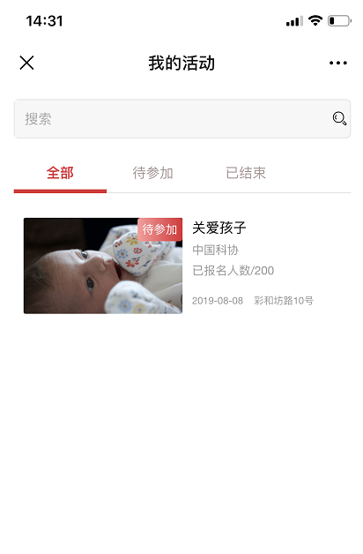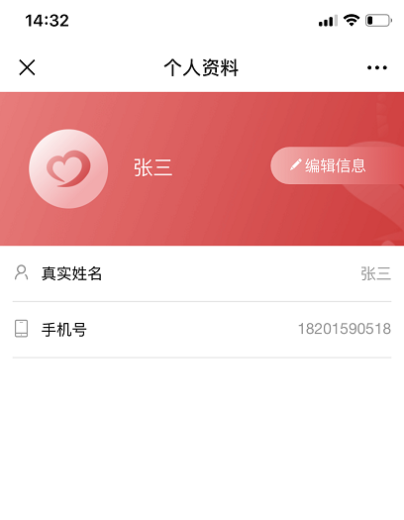
3.3 组织
注册：点击“组织-注册”，注册一个组织，输入管理员手机号，点击“发送验证码”，将收到的验证码填写好之后点击“下一步”，跳转到组织注册页面，输入信息完毕之后点击“下一步”。如下图所示：
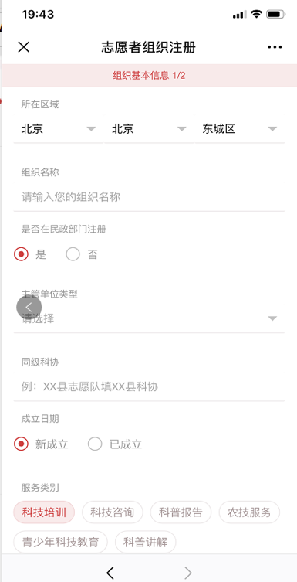
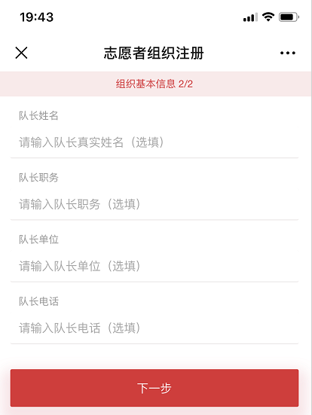
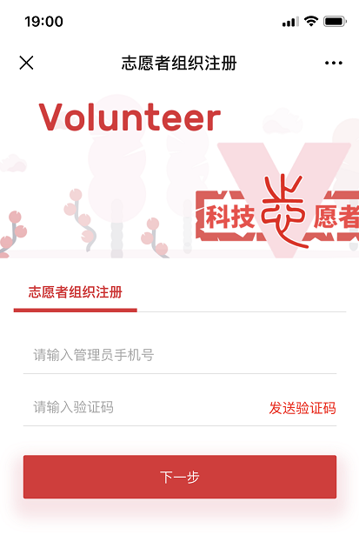

完善管理员基本信息之后点击“下一步”，注册成功。如下图所示：
o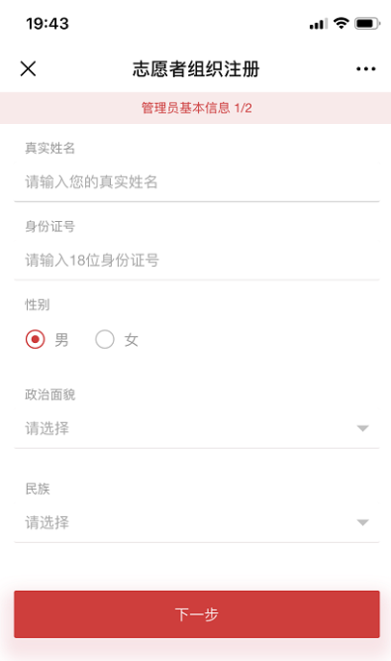 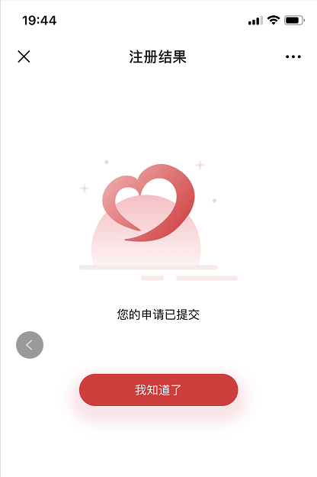
活动发布：点击“组织-活动发布”，输入信息完毕之后点击“确认发布”即可将此活动发布。如下图所示：
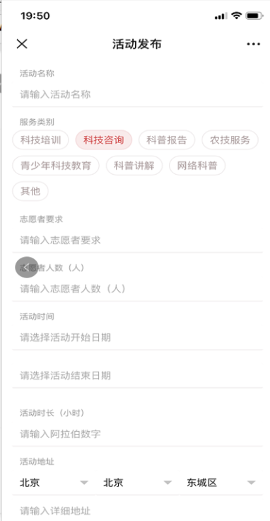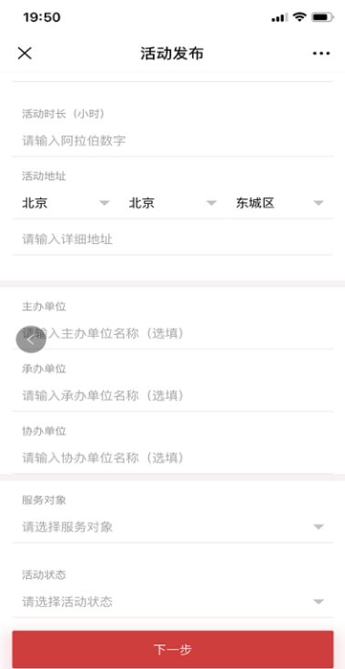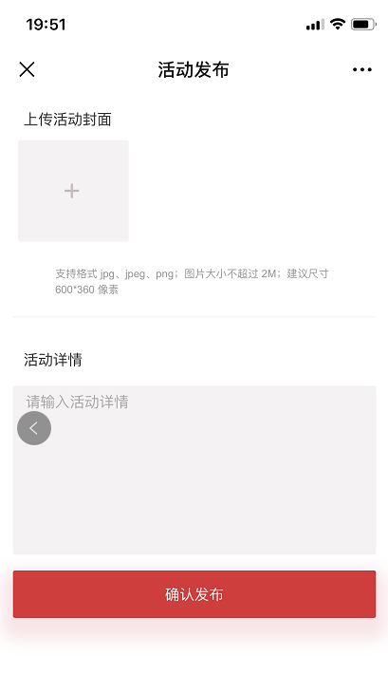
我发布的活动：点击“组织-我发布的活动”，点击其中一个活动，弹出活动详情页面，点击“编辑”可进行活动信息的编辑。如下图所示：
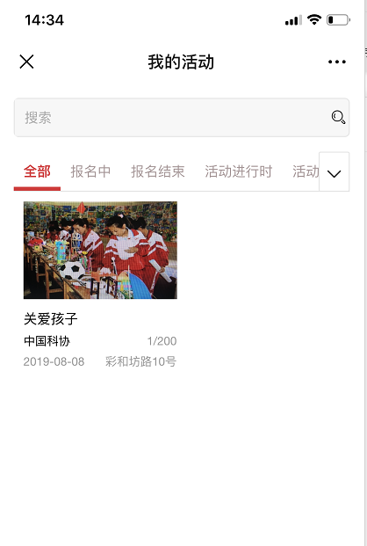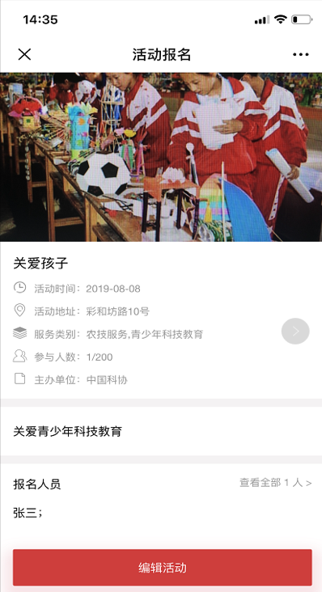
组织信息：点击“组织-组织信息”，查看组织的详细信息，点击“查看全部志愿者”，可查看该组织下的所有志愿者，点击“编辑信息”，可编辑该组织的基本信息，弹出页面与组织注册页面相同。如下图所示：
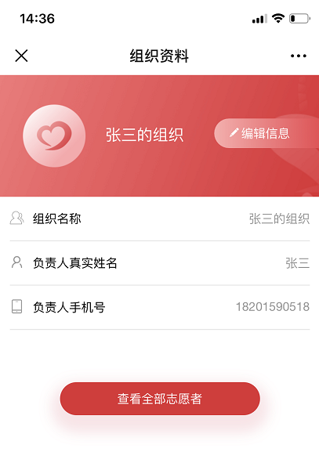
3.4 友情链接
点击“友情链接-政策文件”，查看相关的政策文件；点击“友情链接-中国科协官网”，查看中国科协官网的相关信息。如下图所示：
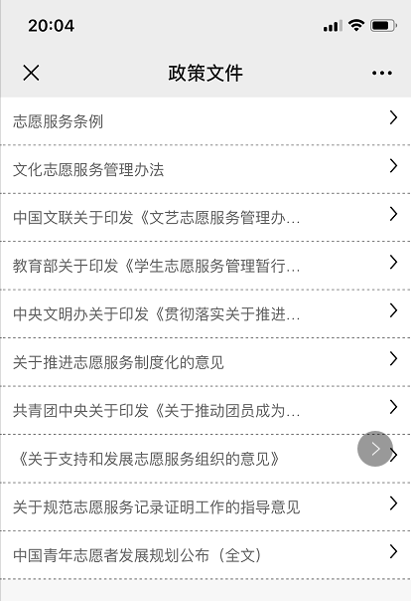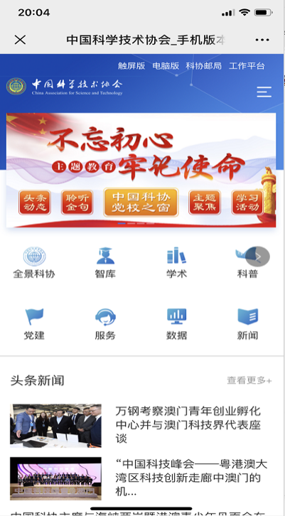
点击“友情链接-志愿服务联合会”，查看志愿服务联合会的相关信息；点击“友情链接-中国科协绿平台”，查看中国科协绿平台的相关信息。如下图所示：
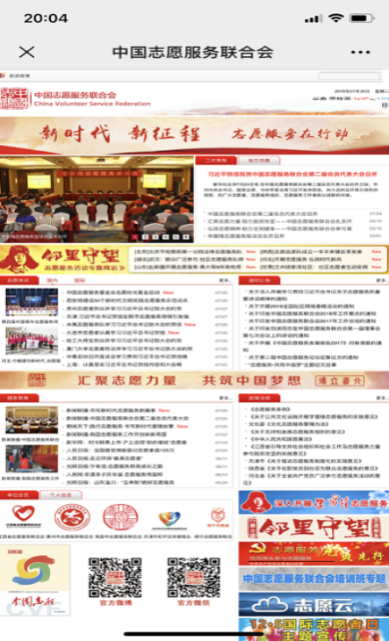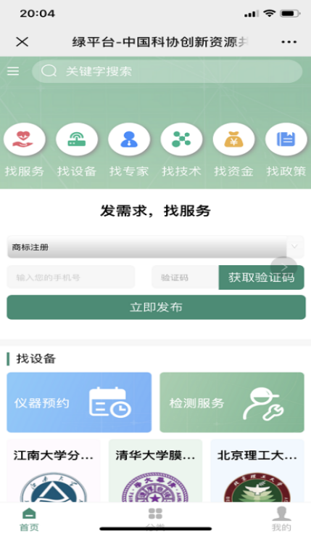

抄送：各省（自治区、直辖市）科协科普部、农技中心

